**ВВЕДЕНИЕ**

Новая лесная политика – это бережное и рациональное использование лесов, основные направления которой: охрана лесов от пожаров, наведение порядка в лесу, увеличение площадей лесовосстановления и сокращение совершаемых нарушений на территории лесного фонда [].

В Иркутской области лесопитомники и тепличные комплексы нарастили мощности по выращиванию сеянцев для искусственного лесовосстановления почти на 40 % по сравнению с прошлым годом.

Искусственное лесовосстановление является одной из наиболее важных задач лесного хозяйства. Для повышения его эффективности необходимо не только интенсифицировать технологические процессы на всех этапах, но и взаимоувязывать их в единую систему. Так, успешность создаваемых лесных культур в значительной степени может зависеть от технологий выращивания посадочного материала и, как следствие, – размеров и пропорций между отдельными органами сеянцев и саженцев.

**1. Характеристика предприятия филиал АО «группа «илим» в усть-илимском районе**

**1.1. Основные сведения о предприятии**

Филиал АО «Группа «Илим» в Усть-Илимском районе Иркутской области (далее – Филиал) – лесозаготовительное предприятие, ведущее свою деятельность в Иркутской области на территории Усть-Илимского, Нижнеилимского и Катангского районов Иркутской области, Эвенкийского и Кежемского районов Красноярского края.

В соответствии с договорами аренды АО «Группа «Илим» является арендатором участков лесного фонда на территории Северного, Илимского, Нижнеилимского, Усть-Кутского лесничеств министерства лесного комплекса Иркутской области; Кодинского, Тунгусско-Чунского лесничеств Министерства лесного хозяйства Красноярского края.

Общая площадь арендованных участков составляет 2 675 тыс. га.

Основным направлением деятельности Филиала является механизированная лесозаготовка, заготовленная древесина применяется для глубокой переработки. Филиал осуществляет защиту лесов от пожаров, вредителей и болезней, незаконных рубок, комплекс лесохозяйственных и лесовосстановительных мероприятий, строительство, обслуживание и ремонт лесовозных дорог и дорожных сооружений.

Лесозаготовительная деятельность на Филиале ведется тремя участками лесозаготовок («Профи», «Тушама», «Сибирь»), где работу осуществляют 6 хлыстовых комплексов на базе лесозаготовительной техники «John Deer», «Ponsse», «Volvo», «Tigercat» и один участок про-рубки лесовозных усов – «Простор», в составе которого работают 2 комплекса сортиментной лесозаготовки «Ponsse», а также 1 участок коммерческих рубок ухода «Лидер», на котором задействованы 2 сортиментных комплекса на базе лесозаготовительной техники «Ponsse» [].

В 2011 году АО «Группа Илим» получило сертификат по международной системе FSC. Оценку лесоуправления проводила аудиторская компания GFA Consulting Group GmbH. Так же в 2016 году система лесоуправления и лесопользования филиала АО «Группа «Илим» в Усть-Илимском районе была оценена и сертифицирована на соответствие требованиям стандарта лесоуправления и лесопользования PEFC органом по сертификации ООО «НЕПКон».

Наличие данных сертификатов свидетельствует о том, что лесопродукция предприятия получена в результате ответственного лесопользования. Предприятие соблюдает Российское законодательство и международные соглашения в области лесных отношений, повышает уровень экономической, экологической и социальной ответственности.

АО «Группа «Илим» заключило 4 договора аренды лесных участков с министерством лесного комплекса Иркутской области на территории Усть-Кутского, Илимского, Северного, Катангского лесничеств общей площадью 611 724 га. По результатам ежегодно аудита лесоуправления филиала на предмет соответствия требованиям стандартов добровольных лесных сертификаций FSC, PEFC 3 договора аренды общей площадью 130 731 га были включены в область действия сертификации.

По лесорастительному районированию арендные участки относятся к Приангарскому лесному району таежной лесорастительной зоны. Система лесопользования и ведения лесного хозяйства, соответствует законодательным требованиям для этого лесохозяйственного округа. Деятельность осуществляется на основании договоров аренды с 6 лесничествами. Срок действия договоров до 49 лет.

Участки лесного фонда расположены в Иркутской области и Красноярском крае. Леса на 76 % состоят из насаждений хвойных пород. Основные лесообразующие породы: сосна обыкновенная (Pinus sylvestris), лиственница сибирская (Larix sibirica), кедр сибирский (Pinus sibirica), ель сибирская (Picea obovata), пихта сибирская (Abies sibirica), береза повислая (Betula pendula), береза пушистая (Betula pubescens), осина (Populus tremula) [].

Средний запас на 1 га – 217 м3. Водные объекты представлены многочисленными реками и ручьями.

Участки леса, взятые в аренду Филиалом общей площадью 2 675 тыс. га, характеризуется высокой лесистостью (покрытая лесом площадь 92 %).

Величина среднего прироста является величиной относительно постоянной и рассчитывается лесоустройством раз в 10 лет.

Общая расчетная лесосека по сплошным рубкам спелых и перестойных насаждений составляет 5 113 200 м3. Фактически в 2020 году рубками главного пользования было освоено 77,4 % от расчетной лесосеки. Выборочные рубки в спелых и перестойных насаждениях не проводились (назначение вида рубок строго регламентировано материалами лесоустройства, проектами освоения лесов).

Средняя площадь лесосечной делянки в 2020 году составила 24,9 га [].

Таким образом, рубками главного пользования расчетная лесосека 2020 года предприятием не перерубалась, что является свидетельством неистощительности лесопользования.

Ежегодная расчетная лесосека на территории аренды АО «Группа «Илим», установленная лесоустройством, составляет 5 113 200 м3.

**1.2. Лесорастительная зона и климат**

По лесорастительному районированию территория расположения лесов относится к Нижнеангарскому Южно-таежному округу Приангарской плоскогорной лесорастительной провинции [].

Основными лесообразующими породами являются сосна и лиственница, остальные древесные породы – с учетом естественных условий и стихийных факторов - в меньшей мере распространены на территории лесничества: темно-хвойные породы (ель, пихта) приурочены к долинам рек и днищам логов, лиственные древостои занимают, как правило, площади старых и новых гарей.

Климат района резко континентальный и характеризуется продолжительной малоснежной и холодной зимой и коротким теплым дождливым летом.

Зима – самый продолжительный сезон года, устанавливается в третьей декаде октября при понижении среднесуточной температуры ниже минус 5 ºС и продолжается до конца первой декады апреля. Зимой территория района оказывается в сфере действия Азиатского антициклона, обуславливающего господство ясной морозной и сухой погоды со слабыми (в пределах 1-2 м/сек) ветрами юго-западного направления. Средняя температура января в пределах района изменяется от минус 24 ºС на юго-западе до минус 28 ºС на северо-востоке. При резких похолоданиях абсолютные минимумы температуры отпускаются до минус 56 ºС. Количество осадков в холодную половину года составляет менее 25 % годовой суммы. По этой причине, мощность снежного покрова, несмотря на продолжительную и холодную зиму, сравнительно небольшая и составляет 40-60 см в долинах, 80-100 см – на ветреных возвышенных участках. Средняя максимальная высота снежного покрова (48 см) наблюдается в феврале, снежный покров сохраняется в течение 190-195 дней. Средняя продолжительность устойчивых морозов – 147 дней. Средняя дата разрушения снежного покрова – 20 апреля.

Рельеф на территории лесничества равнинный. Почти сплошное распространение вечной мерзлоты наложило свой отпечаток на формы микрорельефа. Основные среднемесячные и среднегодовые показатели элементов климата района представлены далее в табл. 1.

Таблица 1

Основные среднемесячные и среднегодовые показатели элементов климата района

|  |  |  |  |  |  |  |  |  |
| --- | --- | --- | --- | --- | --- | --- | --- | --- |
| Месяцы | Температура воздуха, ºС | | | Количество осадков, мм | Толщина снежного покрова,  см | Относительная влажность воздуха | Ветры | |
| Ср.м/t | max | min | Направление | Скорость  м/с |
| Январь | -25,6 | 4,4 | -56,1 | 17,6 | 45 | 78 | ЮЗ | 2,8 |
| Февраль | -22,8 | 7,1 | -50,2 | 13,5 | 48 | 76 | Ю, ЮЗ | 2,6 |
| Март | -13,5 | 13,2 | -46,4 | 10,8 | 47 | 68 | ЮЗ | 2,8 |
| Апрель | -2,4 | 23,5 | -32,2 | 18,9 | 16 | 63 | З | 2,8 |
| Май | 5,9 | 34,3 | -19,3 | 33,2 | 14 | 59 | З | 3,0 |
| Июнь | 14,2 | 35,2 | -5,1 | 39,1 | - | 64 | Ю | 2,4 |
| Июль | 17,6 | 37,2 | -1,2 | 65,2 | - | 73 | Ю | 1,7 |
| Август | 14,3 | 36,0 | -3,4 | 72,2 | - | 80 | Ю | 1,7 |
| Сентябрь | 6,7 | 28,0 | -11,0 | 23,5 | - | 77 | З | 1,8 |
| Октябрь | -1,9 | 24,0 | -32,0 | 27,6 | 20 | 72 | Ю, ЮЗ | 2,9 |
| Ноябрь | -15,0 | 9,5 | -48,5 | 19,8 | 26 | 70 | Ю, ЮЗ | 2,9 |
| Декабрь | -24,4 | 5,1 | -54,0 | 23,9 | 36 | 73 | Ю, ЮЗ | 3,1 |
| Средняя за год | -3,9 | 37,2 | -56,1 | 30 | 31,5 | 71 | Ю, ЮЗ | 2,5 |

Далее рассмотрим геологию, рельеф и почвы арендной базы рассматриваемого предприятия.

**2. Существующая агротехника выращивания посадочного материала хвойных пород с закрытой корневой системой в лесном питомнике**

В 2017 году филиал АО «Группа «Илим» в Усть-Илимском районе запустил в работу лесной питомник по выращиванию посадочного материала хвойных пород с закрытой корневой системой. Питомник площадью 3 000 га на пять теплиц.

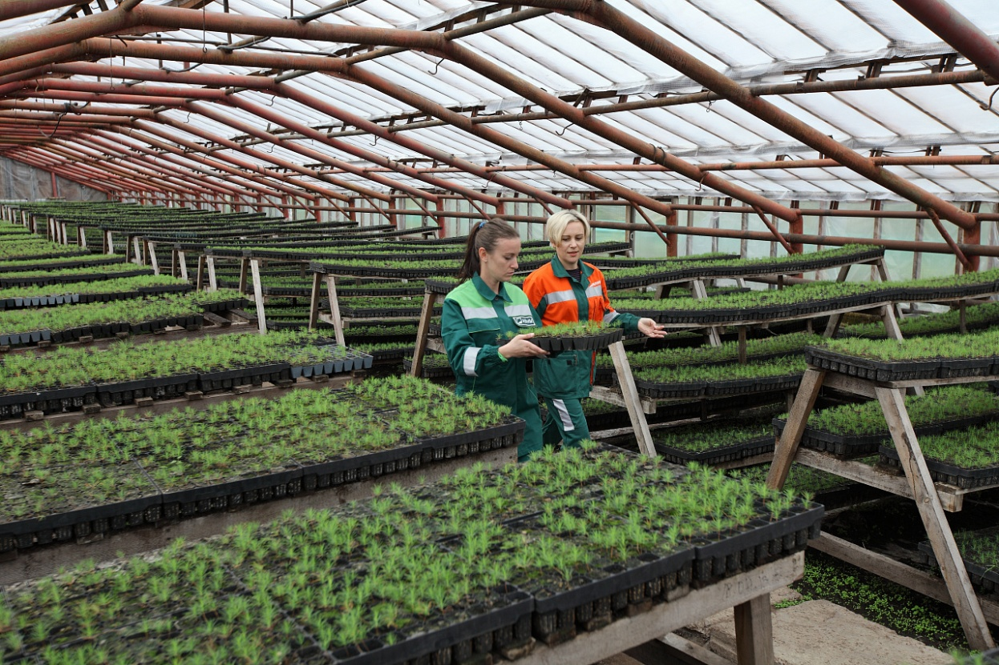

Рисунок 1. Теплица АО «Группа «Илим» для выращивания посадочного материала хвойный пород с закрытой корневой системой

Несомненными лидерами в применении сеянцев с закрытой корневой системой являются страны Скандинавии, где достаточно сложные природные и почвенные условия позволяют полностью реализовать все преимущества такого посадочного материала.

Работа лесного питомника в филиале организована по Скандинавской технологии.

Прежде чем высеять, семена помещают на стратификацию. Она необходима для подготовки семян с глубоким периодом покоя к посеву.

Стратификации под снегом подвергают семена сосны, ели и лиственницы. Их насыпают в полотняные мешочки слоем не более 3 см, помещают в уплотненный снег и хранят в течение 1-2 месяцев. В результате повышается всхожесть и снижается отпад от полегания сеянцев, а корневая система становится более мочковатой.

Перед высевом семена протравливаются фунгицидом (широко используется Максим XL и др.). При протравливании семян инфекция уничтожается не только на их поверхности, но и вокруг проростков создается защитная зона. После семена просушиваются до состояния сыпучести.

Для оптимального соотношения удерживаемой влаги и воздуха в питательном субстрате добавляют агроперлит, доза внесения которого составляет 0,17 м3 на 1 м3 питательного субстрата.

Приготовление питательного субстрата осуществляется на специальном оборудовании, которое равномерно и однородно перемешивает все составляющие.

При приготовлении питательного субстрата на первом этапе засыпается просеянный торф от крупных и средних фракций. Далее происходит тщательное перемешивание торфа с одновременным увлажнением.

Увлажняют таким образом, что бы при сжимании смеси в руках она сохраняла форму, но не происходило выделение излишков влаги. Однако при снижении влажности субстрата происходит плохое уплотнение в контейнерах.

По мере того как происходит тщательное перемешивание субстрата добавляют известковый материал, комплексное минеральное удобрение, агроперлит и биологический препарат триходермин-БЛ. Последний обладает широким спектром действия с фунгицидным и росто стимулирующим эффектом для защиты сеянцев хвойных пород.

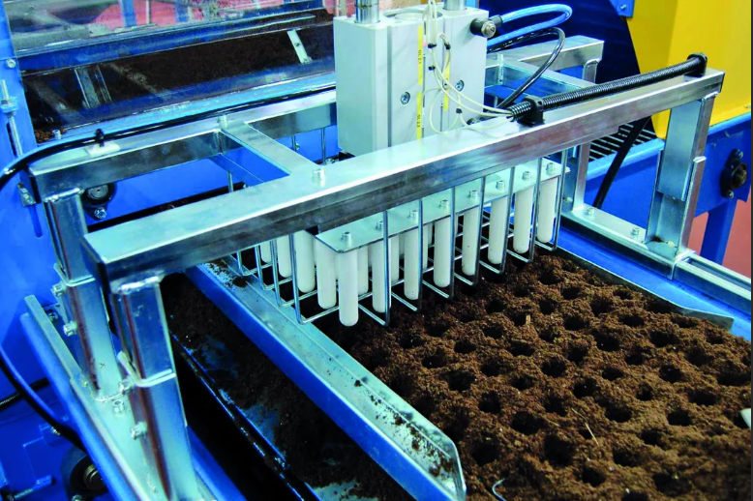

Рисунок 2. Линия по наполнению кассет субстратом

Для выращивания однолетних сеянцев хвойных пород используют, контейнеры (кассеты) высотой не менее 8-13 см и объемом ячейки – 110-250 см3. Перед повторным использованием кассеты промывают и дезинфицируют.

Для высева используются кассеты из жесткой пластмассы фирмы Plantek 64F

закаливания снимают с металлических подставок и ставят на щебенку или агротекстиль, который предотвращает рост сорной растительности. Для лучшей зимовки растений в кассетах края укрывают спанбондом, присыпают песком или снегом.

При хранении сеянцев в теплице в зимний период очень важно, чтобы субстрат не пересыхал. Так как теплицы не позволяют попадать снегу на поверхность кассет, то из-за разницы температур и отсутствия влаги происходит пересыхание субстрата. Поэтому после установления снежного покрова пластмассовые кассеты с сеянцами засыпают снегом.

Итоговым этапом технологического процесса выращивания посадочного материала с закрытой корневой системой является оценка его качества.

Традиционно показатели для оценки качества посадочного материала подразделяются на физиологические и морфологические.

Физиологические показатели характеризуют внутреннее состояние растений на конкретный момент времени, поскольку они могут изменяться с течением времени и под воздействием сторонних факторов.

Устанавливаются эти показатели при помощи приборов или в определенных лабораторных условиях.

Наиболее распространенными физиологическими показателями, применяемыми в мировой практике для оценки качества посадочного материала являются холодостойкость и степень покоя верхушечной почки.

Морфологические признаки определяются просто. К ним относятся:

* высота надземной части;
* толщина стволика у корневой шейки;
* длина корневой системы;
* масса подземной и надземной частей;
* степень заполнения контейнера корневыми системами.

Толщину стволика принято считать основным показателем, поскольку между этим параметром и успешностью роста на лесокультурной площади существует прямая зависимость, сохраняющаяся на протяжении нескольких лет. При оценке качества посадочного материала используется минимально допустимая высота ствола, приведенная в табл. 2.

Таблица 2

Минимально допустимая высота при оценке качества посадочного материала

|  |  |  |
| --- | --- | --- |
| Порода | Возраст, лет | Высота, см |
| Сосна обыкновенная | 1-1,5 | 6-12 |
| Лиственница | 1,-1,5 | 12 |
| Ель | 1,5-2 | 12 |

Поэтому вторым важным показателем является высота растений. Она находится в тесной взаимосвязи с диаметром, особенно в первые несколько лет выращивания.

**ЗАКЛЮЧЕНИЕ**

Объект исследования преддипломной практики – предприятие Филиал АО Группа Илим в Усть-Илимском районе Иркутской области - лесозаготовительное предприятие, ведущее свою деятельность в Иркутской области на территории Усть-Илимского, Нижнеилимского и Катангского районов Иркутской области, Эвенкийского и Кежемского районов Красноярского края.

Площадь проведения лесозаготовок в компании ежегодно составляет около 50 тысяч гектаров. На всех этих площадях компания проводит лесовосстановительные работы. Группа «Илим» применяет технологии выращивания посадочного материала с закрытой корневой системой. Это повышает качество воспроизводимости лесов за счет высокой приживаемости сеянцев. Ежегодные посадки составляют 6,5 млн сеянцев и 4 тонны семян сосны и ели.

В 2017 году филиал АО «Группа «Илим» в Усть-Илимском районе запустил в работу лесной питомник по выращиванию посадочного материала хвойных пород с закрытой корневой системой. Питомник площадью 3 000 га на пять теплиц.

Работа лесного питомника в филиале организована по Скандинавской технологии.

Прежде чем высеять, семена помещают на стратификацию. Она необходима для подготовки семян с глубоким периодом покоя к посеву.

Стратификации под снегом подвергают семена сосны, ели и лиственницы. Их насыпают в полотняные мешочки слоем не более 3 см, помещают в уплотненный снег и хранят в течение 1-2 месяцев. В результате повышается всхожесть и снижается отпад от полегания сеянцев, а корневая система становится более мочковатой.

Перед высевом семена протравливаются фунгицидом (широко используется Максим XL и др.). При протравливании семян инфекция уничтожается не только на их поверхности, но и вокруг проростков создается защитная зона. После семена просушиваются до состояния сыпучести.

**список использованных источников**

1. «Лесной кодекс Российской Федерации» от 04.12.2006 № 200-ФЗ (ред. от 30.12.2021) (с изм. и доп., вступ. в силу с 01.03.2022) [Электронный ресурс]. URL: http://www.consultant.ru/document/cons_ doc_LAW_64299/ (дата обращения: 18.10.2022).
2. Приказ Министерства природных ресурсов и экологии Российской Федерации от 29.12.2021 № 1024 «Об утверждении Правил лесовосстановления, формы, состава, порядка согласования проекта лесовосстановления, оснований для отказа в его согласовании, а также требований к формату в электронной форме проекта лесовосстановления». Официальный интернет-портал правовой информации [Электронный ресурс]. URL: http://publication.pravo.gov.ru/Document/View/ 0001202202110024 (дата обращения: 18.10.2022).
3. Резюме плана лесоуправления Филиала АО «Группа «Илим» в Усть-Илимском районе за 2021 г. [Электронный ресурс]. URL: <https://www.ilimgroup.com/upload/iblock/279/br3ljsr07mc5vokfu2tej76re4d65433/Rezyume-plana-upravleniya-lesami.pdf> (дата обращения: 20.11.2022).
4. Лента новостей. В Иркутской области восстановили 146 000 гектаров леса [Электронный ресурс]. URL: https://www.irk.ru/news/20221104/forest/ (дата обращения: 25.12.2022).
5. Обзор лесопромышленного комплекса России 2020 год [Электронный ресурс]. URL: https://proderevo.net/analytics/main-analytics/obzor-lesopromy shlennogo-kompleksa-rossii-2020-god.html (дата обращения: 09.01.2023).
6. Областная общественно-политическая газета, выпуск от 16.11.22. В Приангарье выращивают все больше лесов [Электронный ресурс]. URL: https://www.ogirk.ru/2020/07/22/v-priangare-vyrashhivajut-vse-bolshe-lesov/#:~:text (дата обращения: 29.12.2022).
7. Резюме плана лесоуправления Филиала АО «Группа «Илим» в Усть-Илимском районе [Электронный ресурс]. URL: https://www.ilimgroup.com/ upload/iblock/409/Plan-upr.-lesami.pdf (дата обращения: 18.01.2022).
8. Лесохозяйственный регламент Илимского лесничества Иркутской области [Электронный ресурс]. URL: https://irkobl.ru/sites/alh/documents/reglament/ ilimskoe_01022022.pdf (дата обращения: 17.02.2022).
9. [Журнал «ЛПК Сибири»](https://lpk-sibiri.ru/author/admin_lpk/) 24.11.2022 Алексей Панов: «Нацпроект «Экология»: лесовосстановление и защита лесов в действии [Электронный ресурс]. URL: https://lpk-sibiri.ru/forest-management/protection-of-forests/aleksey-panov-natsproekt-ekologiya-lesovosstanovlenie-i-zaschita-lesov-v-deystvii/ (дата обращения: 23.01.2023).